“Definição de formatos, resolução, tamanho de imagens”

1)O que é Resolução de uma imagem? Dê exemplos.

A resolução é a nitidez de detalhes em uma imagem bitmap, e é medida em pixels por polegada (PPI). Quanto mais pixels por polegada, maior a resolução. Ex...

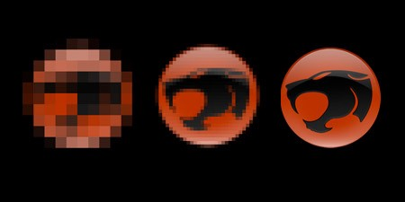

2)Como podemos definir o tamanho de uma imagem?

Entendendo o conceito de dimensão as dimensões em pixels medem a quantidade total de pixels ao longo da largura e da altura de uma arte.

3)Comente sobre os formatos:

a. cdr; O Corel Draw é muito usado para produzir arquivos de gráficos vetoriais no formato CDR. Esse formato produz imagens com uma ótima qualidade e que não perdem definição ao serem ampliados ou reduzidos. Mas nem todo usuário possui o programa gerador, o que impede a impressão desse tipo de arquivo.

b. psd; O PSD é indicado para armazenar a versão original das imagens com sua qualidade 100% preservada.

4)Quais as diferenças entre os formatos de imagens jpeg, bmp e png?

A sigla JPEG significa "Joint Photographic Experts Group". JPEG é um formato de arquivo de imagem popular. É geralmente usado por câmeras digitais para armazenar fotos, pois suporta 224 ou 16.8 milhões cores. O formato também suporta vários níveis de compactação, o que o torna ideal para gráficos para web.

BMP é uma abreviação de “Bitmap”, ou mapa de bits. Esse nome é quase literal, porque uma imagem em formato. bmp é basicamente um arquivo que descreve quantos pixels a imagem tem, e qual é a cor de cada pixel.

Png significa “Portable Network Graphics”, algo como “gráficos portáteis de rede”, e, como o nome indica, ela foi criada para facilitar a troca de imagens pela internet.

5)Explique o que é uma imagem Raster ou Bitmap. Dê exemplos.

Gráficos de bitmap (raster) – São imagens formadas pixels a pixel. Exemplo... 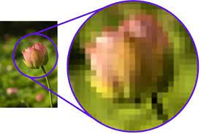

6)Explique o que é uma imagem Vetorial. Dê exemplos.

Gráficos com Vetor – São formados não com pixels, mas através de cálculos matemáticos executados pelo computador, produzindo linhas, curvas e formas preenchidas.

Exemplo... 